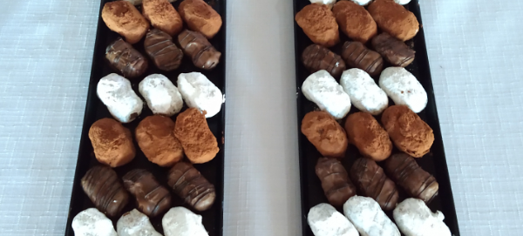

Trufa |  |  |  |  | Procedimiento
Chantypak | 350 | g |  |  | - Calentar la crema Chantypak a 85°C, luego incorporar el café y la miel.  - Fundir ambos chocolates, agregarlos a la crema caliente y mezclar hasta integrar.  - Incorporar la manteca, una vez que la preparación haya bajado de temperatura a 35°C, homogeneizar con un mixer.  - Colocar la preparación en una manga con boquilla lisa y realizar botones sobre una placa de acetato, dejar solidificar.
Café instantáneo | 50 | g
Miel | 25 | g
Carat Coverlux Leche | 600 | g
Carat Coverlux Semi Amargo | 200 | g
Manteca | 50 | g

Cobertura |  |  |  |  | Procedimiento
Carat Coverlux Semi Amargo | 300 | g |  |  | - Fundir y templar el chocolate Belcolade Selección Semi Amargo hasta lograr una temperatura final de 30°C a 31°C  - De forma manual, cubrir cada trufa con chocolate y finalmente rebozarlas con azúcar impalpable.  - Dejar solidificar en frío por 20 minutos
Azúcar impalpable | 100 | g

Tips y trucos
Recomendamos utilizar ambos chocolates en una misma preparación para diversificar los sabores y colores en el producto final.
Opcionalmente se pueden rebozar las trufas con cacao amargo, azúcar impalpable o bañarlas completamente con Carat Coverlux.

Rendimiento
Rinde 110 piezas de 15gr.

